طراحی و شبیه سازی سیستم بازیافت حرارت برای گازهای خروجی سیستم‌های گرمایش در ساختمان‌های مسکونی و تجاری

محمد علی توکلی* ¹، مرتضی عبدل زاده²، مهدیه اکپرپور ³، رابعه شریفی³
1- کارشناس ارشد مهندسی مکانیک دانشگاه تحصیلات تکمیلی و فناوری پیشرفته کرمان
2- دانشیار بخش مهندسی مکانیک دانشگاه تحصیلات تکمیلی و فناوری پیشرفته کرمان
3- کارشناس ارشد شرکت گاز استان کرمان

alitavakolimohammad@gmail.com

خلاصه
امروزه به دلیل محدوديت منابع انرژي، مشكلات ناشي از آلودگي محيط زيست، و امنيت تأمين انرژي، استفاده بهينه از انرژي يكي از اساسي ترين مسائل روز دنیا مي باشد. سيستم هاي بازياب انرژي جهت استفاده از انرژي اتلافي از سيستم های گرمایشی نصب مي گردند. این پژوهش از دو قسمت عددی و تجربی تشکیل شده است که هدف آن ساخت یک سیستم بازیاب حرارت برای استفاده از هوای گرم خروجی از اگزوز سیستم گرمایشی بوده است. به منظور بررسی تاثیر دما و دبی گاز بر عملکرد آبگرمکن از چند دبی آب مختلف استفاده شده است. دمای گاز ورودی نیز در بازه C°100 تا C° 160 متغیر بوده است. نتایج نشان داد با افزایش دبی گاز از 01/0 تا 015/0 گرم بر ثانیه، میزان حرارت جذب شده تا دو برابر، به دلیل افزایش عدد ناسلت بیشتر می شود، همچنین با افزایش دبی گاز ورودی، عدد ناسلت افزایش می یابد. دمای گاز خروجی با افزایش دبی حجمی آب مقداری کاهش یافته که علت آن دریافت حرارت توسط مقدار بیشتری از آب در دبی های بیشتر می باشد که در نتیجه آن دمای خروجی کاهش خواهد یافت. با توجه به ابنکه بخاری های گاز سوز موجود در بازار در رده انرژی پایین تر از گرید G هستند این موضوع به‌منزله وجود پتانسیل صرفه‌جویی سالیانه حدود 170 میلیون مکعب گاز طبیعی می‌باشد.

کلمات کليدي: بازیاب حرارتی، بازده، ساخت، مبدل حرارتی.

ABSTRACT
Energy recovery systems are installed to recycle energy from heating systems. This research consists of two numerical and experimental parts, the purpose of which is to build a thermal recovery system for the use of hot air exhaust from the heating system. The device is designed in such a way that the inlet water enters into the spiral tubes and is heated in the chamber due to the entry of the hot gas. In order to investigate the effect of temperature and gas flow on the performance of water heater, several different water flows have been used. The inlet gas temperature varies from 100 °C to 160 °C. The results showed that the effect of the input gas flow on the system performance is important because, with increasing gas flow from 0.01 to 0.015, the heat transfer coefficient increases to twice. Also, increasing the gas flow rate, the Nusselt number increases. The temperature of the exhaust gas is increased by increasing the volumetric flow rate of water, due to which more heat is received by water in higher fluxes, which will increase the outlet temperature. Given that the gas-fired boilers in the market are even lower than the G grade in terms of energy category, this is an annual saving potential of about 170 million cubic meters of natural gas.
Keywords: Heat recovery, efficiency, construction, heat exchanger.

1. مقدمه

امروزه نگاه دنیا به بحث انرژی نگاهی متفاوت است که انرژی را از جنبه های امنیتی، اقتصادی، سیاسی و زیست محیطی مورد بررسی قرار می دهند. افزایش راندمان مصرف انرژی با کاهش میزان انتشار آلودگی ارتباط مستقیم دارد. سيستم هاي بازياب انرژي جهت استفاده از انرژي اتلافي از سيستم نصب مي گردند، به طـور كلـي سيسـتم هـاي بازيابی انرژي، از انرژي موجود در يك محيط گرم كه سيستم را ترك مي كند براي گـرم و يـا پـيش گـرم كـردن محيط ديگري استفاده مي كنند و بدين ترتيب انرژي در حال تلف شدن را به انرژي مفيد بـراي سيسـتم تبـديل مي كنند لذا اولين كار در آناليز بازيافت حرارت، برآورد كردن واحد مـورد بررسـي از ديـدگاه انـرژي و شـناختن انرژي هاي تلف شونده قابل بازيافت در سيستم است. محققان زیادی تاکنون در زمینه سیستم های بازیاب انرژی کار کرده اند. سنلن و همکاران اثر سیستم بازیابی حرارت بر عملکرد دستگاه هواساز در یک سازمان اداری را مورد بررسی قرار دادند. این سیستم برای صرفه جویی انرژی در گرمایش، تهویه و تهویه مطبوع بکار می رود. در این مطالعه یک سازمان اداری در دو حالت: سیستم با بازیابی حرارت و بدون سیستم بازیابی حرارت در نظر گرفته شد. سیستم مبدل نوع دوار به عنوان یک سیستم بازیابی حرارت انتخاب شد و عملکرد آن مورد بررسی قرار گرفت. نتایج بدست آمده افزایش عملکرد و کاهش انرژی را برای سیستم با بازیابی حرارت نشان داد [1]. اگاهلی و همکاران به بررسی توربین قدرت موتور به عنوان یک سیستم بازیابی حرارت برای موتور های احتراق داخلی پرداختند. از آنجا که در موتور های احتراق داخلی مقدار زیادی از انرژی از طریق اگزوز اتلاف می شود فن آوری های مختلف برای بازیابی حرارت اتلافی مانند توربین قدرت استفاده شد. نتایج انها نشان داد، طراحی این توربین باعث کاهش مصرف سوخت و همچنین کاهش پخش CO₂ می شود. این نتایج با استفاده از داده های آزمون عملکرد موتور اعتبار سنجی شدند[2]. پینار و همکاران با استفاده از سیستم های HVAC یک سیستم برای بازیابی حرارت اتلافی در سقف ساختمان پیشنهاد کردند.این سیستم شامل مبدل حرارتی نوع صفحه ای، دمنده و داکت بود، و در خانه ای کوچک در جنوب شرقی انگلیس مورد آزمایش قرار گرفت مبنی کار این سیستم پیش گرم کردن هوای تازه قبل از استفاه بوده که نتایج آن نشان داد بازگشت سرمایه ای حدود 7/1 سال خواهد داشت[3]. ین و همکاران یک سیستم بازیابی حرارت اتلافی برای کوره های دوار را مورد بررسی قرار دادند، که در آن نه مبدل حرارتی برای کاهش اتلافات حرارتی برای پیش گرم کردن آب مورد استفاده قرار گرفت. در ابتدا مدل ریاضی برای آنالیز درجه حرارت پوسته و نرخ از دست دادن حرارت از مناطق مختلف کوره دوار بدست آمد سپس یک مدل بهینه سازی شده برای رابطه بین پارامتر های طراحی مانند سطح انتقال حرارت و سرعت جریان جرم مبدل با کمک روش ضرایب لاگرانژ بدست آمد. در نهایت بهینه سازی سیستم بصورت عملی بررسی شد. نتایج نشان داد، مساحت سیستم با بازیابی حرارت %6/15 از مساحت کوره دوار بدون بازیاب حرارت، کمتر است، [4]. کونگ و همکاران در مورد یک بازیاب حرارتی استفاده برای بهره گیری از گرمای حاصل از خروجی یک محفظه احتراق به صورت تجربی تحقیق کردند. آنها برای استفاده از گرمای خروجی از محفظه احتراق از یک لوله مارییچ برای عبور دادن آب از محفظه حاوی گاز داغ استفاده کردند. تاثیر قطر مارپیچ در این پژوهش دیده شده است که برای نیل به این هدف از 4 مارپیچ با قطر مختلف استفاده شده است. آنها ضریب انتقال حرارت بین لوله مارپیچ و گاز داغ بر حسب عدد رینولدز برای قطرهای مختلف را به دست آوردند. نتایج آنها نشان میدهد که مارپیچ با قطر کمتر در رینولدزهای بالا ضریب انتقال حرارت بهتری دارد و در رینولدز های پایین تر مقدار ضریب انتقال حرارت برای مارپیچ با قطر بیشتر وضعیت مناسب تری دارد[5]. ژانگ و همکاران بر روی یک مبدل حرارتی استفاده شده به عنوان بازیاب حرارتی گازهای خروجی ناشی از احتراق پرداختند. آنها الگوریتم HTHE را اصلاح کرده و بهنیه سازی کردند نتایج بهنیه سازی آنها 12 درصد بهره وری سیستم را افزایش داده و نشان داد با افزایش دما و دبی گازهای خروجی رادمان سیستم افزایش مییابد[6].

2. ساخت دستگاه

الگوی اوليه مورد نیاز جهت ساخت، از يک شرکت آمريکايی به نام ConDex می باشد که در زمينه بازيابی انرژی فعاليت دارد. از آنجايی که قرار است دستگاه ساخته شده روی سيستم گرمايش ساختمان مسکونی نصب و مورد آزمايش قرار گيرد لذا تغييراتی در اين طرح اعمال شده است. در شکل 1 شماتیک ساخته شده در این پژوهش را نشان می دهد. اين سيستم ساخته شده شامل سه پاس می باشد بدين صورت که گاز های داغ وارد لوله داخلی شده و در پاس دوم از روی لوله ها عبور کرده و سپس در پاس سوم از سيستم خارج می شود. اولين تغيير که در طرح اوليه ايجاد خواهد شد کاهش تعداد پاس ها از سه پاس به يک پاس می باشد. علت اين کار اولا کاهش افت فشار ناشی از حرکت گاز ها به علت عبور از چند پاس می باشد، زيرا که اگر اين افت فشار از حدی بيشتر شود جهت خروج گاز از سيستم مجبور به استفاده از فن خواهيم بود که خود باعث کاهش راندمان کلی سيستم می شود، دوما باعث کاهش هزينه های تمام شده ساخت می شود که خود منجر به کاهش دوره بازگشت سرمايه خواهد شد.
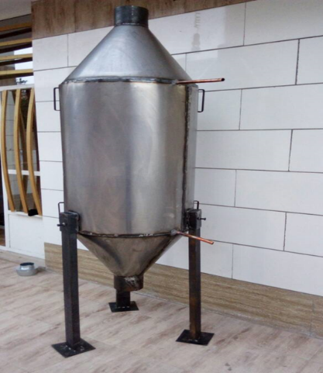
شکل 1: شماتیک دستگاه ساخته شده

3. شبیه سازی عددی
در شکل 4 دستگاه ابگرمکن نشان داده شده است. اساس طراحی این بازیاب حرارتی بر مبنای حرارت تولید شده توسط پکیج استفاده شده در منازل بوده است. با استفاده از نرم افزار فلوئنت نیز این طرح با دو طرح دیگری که یکی ابعاد ان بزرگتر از مقادیر استفاده شده و دیگری کوچکتر بود، مقایسه شده است. برای انتخاب بازیاب حرارتی مناسب از حل عددی فلوئنت استفاده شده است که در این قسمت سه هندسه متفاوت بیان شده و نتایج ان برای دمای اب خروجی مقایسه شده است. نتایج حل عددی نیز هندسه مورد استفاده را تایید می کنند. لازم به ذکر است که برای انتخاب لوله های مارپیچ استفاده شده از هندبوک مربوط به طراحی مبدل های حرارتی استفاده شده است. در شکل 2 اجزای مختلف شکل شبیه سازی شده نشان داده شده است.

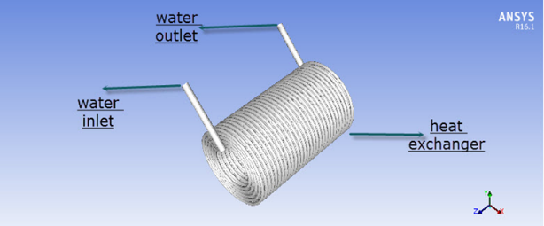
شکل 2: قسمت های مختلف طراحی شده در حل عددی

3-1- معادلات حاکم
فرضیات معادلات حاکم عبارتند از: جریان تراکم ناپذیر و پایدار، جریان سه بعدی، در نظر گرفتن جاذبه زمین، خواص ثابت و جریان آرام. معادلات حاکم بر سیستم به دو دسته معادلات حاکم بر سیال و معادلات حاکم بر بدنه لولهها تقسیم‏بندی میشود. معادلات حاکم بر سیال ابتدا بیان می شود. معادله ممنتوم (ناویر-استوکس) با به‏کارگیری اصل بقای ممنتوم به دست آمده است.
(1) | 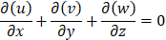
معادلات بقای ممنتوم در جهات مختلف در ادامه آورده شده است.
در جهت x:
(2)

در جهت y:
(3)

در جهت z:
(4)

(5)
سمت چپ معادله میزان پخش انرژی به‏دلیل حرکت سیال را نشان میدهد و سمت راست معادله شامل ترمهای پخش انرژی میباشد. این معادلات برای هر دو سیال درون لوله ها و بیرون از آن صادق بوده که به کمک معادلات حاکم بر پوسته لولهها به هم کوپل میشوند.

3- نتایج
با توجه به اینکه پژوهش حاضر به صورت تجربی و عددی انجام شده است در این فصل در دو قسمت به بیان نتایج حاصل از مطالعات تجربی و حل عددی میپردازیم.

3-1-نتایج عددی
توجه به مدل ساخته شده از بازیاب حرارتی در این قسمت از پژوهش به ارائه نتایج عددی این پژوهش می پردازیم. با توجه به اهمیت دبی گاز و دمای گاز ورودی تمرکز محاسبات عددی بر این متغیر ها بوده است. در شکل 3 رابطه بین دبی حجمی گاز ووردی و ضریب انتقال حرارت جابجایی اطراف لوله مسی نشان داده شده است.

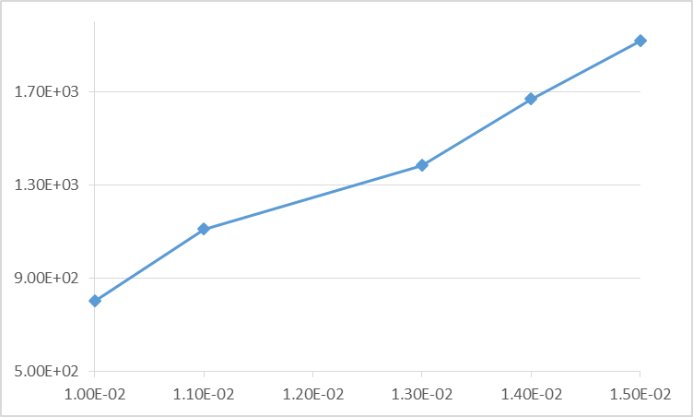
شکل 3: رابطه بین دبی حجمی گاز ووردی و ضریب انتقال حرارت جابجایی اطراف لوله مسی
با توجه به شکل، با افزایش دبی گاز ورودی، اندازه ضریب انتقال حرارت بین لوله مسی و گاز ورودی به مبدل ، افزایش می یابد. از انجایی که هدف از استفاده از بازیاب انتقال انرژی موجود در گاز ورودی به آب موجود در لوله مسی می باشد، افزایش ضریب انتقال حرارت سبب این مهم می شود. با افزایش دبی حجمی از 0.01 به 0.015 اندازه ضریب انتقال حرارت به دو برابر مقدار خود افزایش می یابد. با توجه به ثابت بودن مساحت ورودی گاز، افزایش دبی به معنی افزایش سرعت بوده که تاثیر سرعت سیال بر ضریب انتقال حرارت را نیز نشان می دهد. در شکل 4 عدد ناسلت مربوط به بازیاب حرارتی نشان داده شده است.
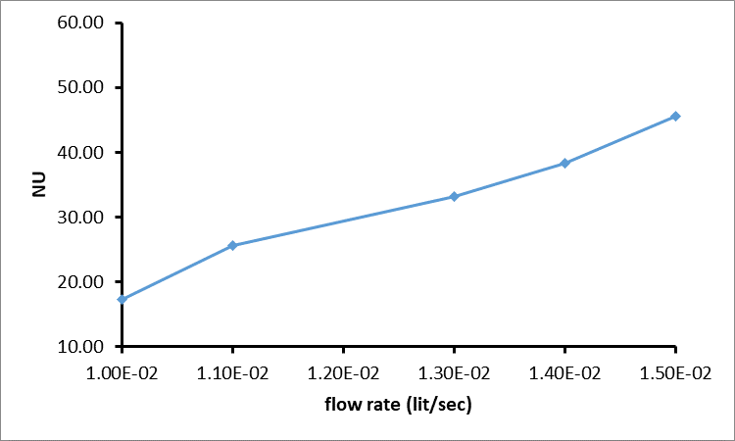
شکل 4: عدد ناسلت مربوط به بازیاب استفاده شده در دمای ورودی 160 درجه سانتی گراد
همان گونه که از مقایسه شکل 3 و 4 بر می اید رفتار این نمودار تقریبا مشابه بوده و تاثیر دبی بر روی انها یکسان می باشد. با افزایش دبی حجمی به اندازه 50 درصد مقدار عدد ناسلت به 2 برابر مقدار اولیه خود می رسد. در ادامه به بیان تاثیر دمای ورودی گاز بر رفتار بازیاب حرارتی پرداخته می شود. همان گونه که در شکل 5 دیده می شود مقدار ضریب انتقال حرارت بیشتر تابعی از دبی گاز ورودی بوده و تغییرات ان نسبت به دمای گاز ووردی کمتر بوده است . این بدان معناست که انتقال حرارت بین گاز داغ ورودی به بازیاب و لوله های مسی تابعی از دبی می باشد و تاثیر چندانی از دمای گاز نمی پذیرد در حالی که این دما تاثیر خود را در دمای خروجی اب نشان می دهد.
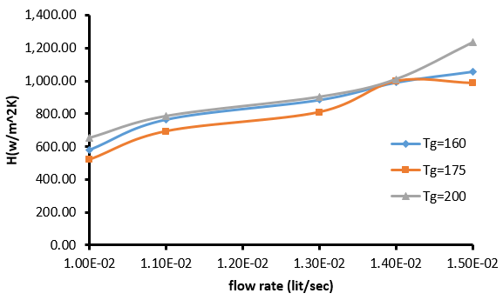
شکل 5: اندازه ضریب انتقال حرارت در دماهای مختلف ورودی گاز بر حسب دبی حجمی گاز ورودی

4-2-نتایج تجربی
نمونه برداری از نقاط مختلف بدنه، دمای خروجی آب و دمای خروجی گاز بوده است. در همین راستا با توجه به اهمیت پارامتر دبی ورودی به آبگرمکن نتایج بر حسب این متغیر نیز بیان شده است. در شکل 11 تغییرات دمای بدنه ابگرمکن بر حسب دمای گاز ورودی نشان داده شده است.

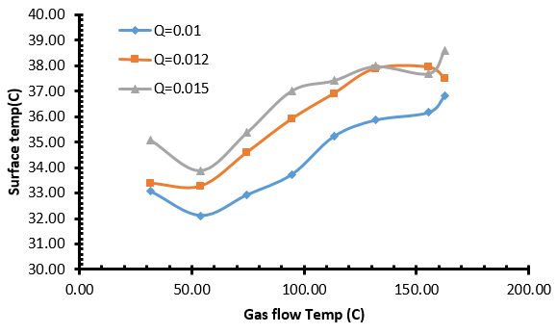
شکل 6: تغییرات دمای سطح بدنه ابگرمکن با توجه به دمای گاز ورودی در دمای 160 درجه سانتی
همان گونه که در شکل نیز مشخص است، با افزایش دمای ورودی گاز، دمای بدنه نیز افزایش مییابد که این یک امر طبیعی است. با رسیدن دمای گاز ورودی به دمای 160 درجه سانتی گراد، دمای سطح ابگرمکن به 35 درجه سانتی گراد میرسد. شکل 6 برای حالتی نشان داده شده است که دمای گاز ورودی به بازیاب حرارتی برابر با 160 درجه سانتی گراد است. با افزایش دما تاثیر دبی بر دمای سطح بازیاب کاهش مییابد و این می تواند به دلیل افزایش ضریب انتقال حرارت بین لوله های مسی و گاز درون بازیاب باشد. شکل7تغییرات دمای سطح استوانه بر حسب دبی ورودی آب را نشان می دهد.
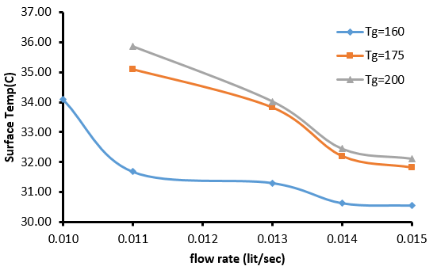
شکل7: تغییرات دمای سطح استوانه بر حسب دبی ورودی آب
همان گونه که مشخص است در دبی های کمتر مقدار دمای سطح بیشتر بوده که به تدریج با افزایش دبی آب ورودی به ابگرمکن، مقدار دمای سطح کاهش یافته که مجددا در دبی 0.011 کاهش مییابد. دلیل این پدیده را می توان این گونه بیان کرد با توجه به رسانش زیاد فلز مس که در لولههای مارپیچ استفاده شده است، با افزایش دبی آب ورودی به این لولهها مقدار گرمای دریافتی آب از هوای داغ افزایش یافته که سبب کاهش حرارت اتلافی منتقل شده به بدنه و متقاعبا کاهش دمای سطح مبدل میشود. در دمای گاز بالاتر نیز این اتفاق رخ می دهد منتهی با افزایش دمای گاز ورودی دمای سطح نیز افزایش می یابد که این امری طبیعی با توجه به عایق بودن سطح بازیبات حرارتی می باشد. در شکل 8 نیز نمودار مربوط به دمای خروجی گاز نشان داده شده است.
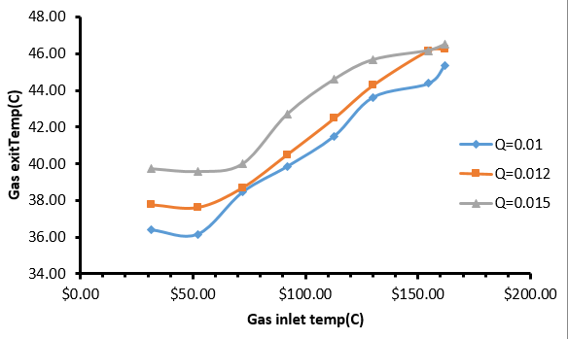
شکل 8: دمای خروجی گاز بر حسب دمای ورودی گاز
با توجه به شکل مقدار دمای خروجی گاز با توجه به دمای گاز ورودی تقریبا افزایشی می باشد که دارای شیب بسیار ملایم میباشد. دمای گاز خروجی با افزایش دبی حجمی آب مقداری افزایش یافته که علت آن دریافت بیشتر حرارت توسط آب در دبی های بیشتر می باشد که در نتیجه آن دمای خروجی افزایش خواهد یافت. تغییرات دمای گاز خروجی بر جسب دمای گاز ورودی به گونه ای است که با افزایش دمای گاز ووردی تاثیر دبی نیز حفظ می شود و تغییرات دما بر حسب دبی نیز حائز اهمیت می باشد. با افزایش دمای ورودی گاز به محفظه آبگرمکن مقدار دمای گاز حروجی 30 درصد افزایش می یابد. با افزایش دمای ورودی گاز به 160 درجه سانتی گراد مقدار دمای خروجی گاز به 45 درجه سانتی گراد میرسد. نرخ افزایش برابر با 0.25 بوده و تغریبا ثابت بوده است. هدف از ساخت دستگاه به دست آوردن آبگرم ایده آل بوده است. در شکل 14 نمودار دمای خروجی آب با توجه به تغییرات دبی حجمی گاز نشان داده شده است.
4-3- اعتبارسنجی
از آنجایی‏که در مدلهای استفاده شده در دینامیک سیالات محاسباتی از فرضیات استفاده شده است و هم‏چنین به‏دلیل استفاده از روشهای حل عددی برای معادلات پیوستگی و ممنتوم، در مدلهای دینامیک سیالات محاسباتی عدم قطعیت وجود دارد، لذا انجام اعتبار سنجی ضروری به نظر میرسد. در این پژوهش برای اعتبارسنجی نتایج حل عددی، از داده‏های برداشت شده از دادههای گرفته گرفته شده از آبگرمگن ساخته شده استفاده شده است. جدول 2 نتایج حاصل از حل عددی و داده‏های برداشت شده از آبگرمکن را نشان میدهد. نتایج جدول برای دبی گاز ورودی 0.005 لیتر بر ثانیه در نظر گرفته شده است. دمای آب ورودی برابر با 26.4 درجه سانتی گراد در نظر گرفته شده است.

جدول 2: مقایسه نتایج تجربی و عددی برای اعتبار سنجی
دمای خروجی آب از نتایج تجربی | دمای اب خروجی از حل عددی | دمای گاز ورودی به آبگرمکن | زمان | دبی  lit/s
47.6 | 2/48 | 1/144 | 22:10 | 009/0
50 | 51 | 160 | 23:00 | 01/0
37.25 | 36.3 | 150 | 23:30 | 011/0
35.9 | 36.8 | 148 | 23 | 013/0
35.1 | 34 | 144 | 22 | 015/0

بیشترین خطا تقریبا 5% است و میتوان گفت دقت نتایج محاسباتی در محدوده مناسبی میباشد.

4- نتیجه گیری
در این پژوهش به منظور بررسی تاثیر دما و دبی گاز بر عملکرد آبگرمکن از چند دبی آب مختلف از جمله 0.009،0.01،0.0110.012و 0.013استفاده شده است. دمای گاز ورودی نیز در بازه 100 تا 160 درجه متغیر بوده است. تاثیر دمای ورودی بر عملکرد سیستم حائز اهمیت بوده و با افزایش مقدار دما، دمای آب خروجی نیز افزایش مییابد. با رسیدن دمای گاز ورودی به 160 درجه سانتی گراد مقدار دمای آب گرم خروجی به 50 درجه سانتی گراد نیز میرسد. با شروع به کار کردن سیستم آبگرمکن، دما در بالای ابگرمکن کمتر بوده و در پایین ان دما بیشتر بوده است. تاثیر دبی بر عملکرد آبگرمکن به گونه ای بوده است که با افزایش دبی ،کاهش دمای خروجی دیده شده است که این میتواند بیان کننده دبی بهینه برای سیستم ساخته شده در مقدار 0.009 لیتر بر ثانیه باشد. تاثیر پارامتر های ورودی بر رفتار بدنه آبگرمکن نیز به گونه ای بوده است که با افزایش دبی آب،اندازه دمای بدنه، کاهش مییابد که علت آن جذب حرارت بیشتر در دبی بیشتر توسط آب می باشد. در قبال افزایش دمای ورودی گاز، دمای بدنه افزایش یافته و در نهایت بعد از رسیدن دمای گاز به 160 درجه سانتی گراد مقدار دمای بدنه به 40 درجه سانتی گراد رسیده است.
5- مراجع
[1] Şenlen, O.A., Celen, A., Çebi, A., Dalkilic, A.S. and Wongwises, S., August. (2014). Effect of the Heat Recovery System to the Performance of Air Handling Unit of a Workplace. In ASME 2014 4th Joint US-European Fluids Engineering Division Summer Meeting with the ASME 2014 12th International Conference on Nanochannels, Microchannels, and Minichannels (pp. V01CT16A014 V01CT16A014). American Society of Mechanical Engineers.
[2] Aghaali, H. and Ångström, H.E.,) 2015(. A review of turbocompounding as a waste heat recovery system for internal combustion engines. Renewable and Sustainable Energy Reviews, 49, pp.813-824.
3] Cuce, P.M., Cuce, E. and Riffat, S.,) 2016(. A novel roof type heat recovery panel for low-carbon buildings: An experimental investigation. Energy and Buildings, 113, pp.133-138.
[4] Yin, Q., Chen, Q., Du, W.J., Ji, X.L. and Cheng, L.,) 2016(. Design requirements and performance optimization of waste heat recovery systems for rotary kilns. International Journal of Heat and Mass Transfer, 93, pp.1-8.
[5] Roberto Scaccabarozzi, Michele Tavano, (2018). Costante Mario Inverniz Comparison of working fluids and cycle optimization for heat recovery ORCs from large internal combustion engineszi, Emanuele Martelli S0360 5442(18)31070-3.
[6]Akbari, Shahriar Kouravand, Gholamreza Chegini,(2018). Experimental Analysis of a Rotary Heat Exchanger for Waste Heat Recovery From the Exhaust Gas of Dryer, S1359-4311(17)36812-6.

